**Комбинированная компактная схема источника нейтронов под действием лазерного излучения**

**Полянский А.Г.**

Аспирант

Московский государственный технический университет имени Н.Э. Баумана

факультет Энергомашиностроение, Москва, Россия

E-mail: [artgpol@gmail.com](mailto:artgpol@gmail.com)

Создание источников термоядерных нейтронов является актуальной научной проблемой на протяжение нескольких десятилетий. С появлением лазерных установок, а также созданием схем инерциального термоядерного синтеза, были получены большие достижения в данном направлении. Такие источники могут применяться в области прикладной ядерной физики, для калибровки устройств для поиска частиц с малыми сечениями реакции [1]. Также могут использоваться для целей нейтроноактивационного анализа, для создания источника нейтронов в условиях лабораторных экспериментов. Для создания искусственной радиоактивности вещества.

Рассматриваемая схема (Рисунок 1) представляет из себя составную трубку, состоящую из 2 частей. Первая часть изготавливается из материала, который может служить преобразователем при взаимодействии с ионами и протонами ($p$) из первичной мишени, так как из разлет наблюдается не только строго в продольном направлении [2]. Предлагается использовать в качестве материала – медь. Это позволит получать нейтроны ($n$) в реакции [3]:

$Cu+p→Zn+n$ (1)

Однако, данный механизм является вспомогательным в данной схеме.

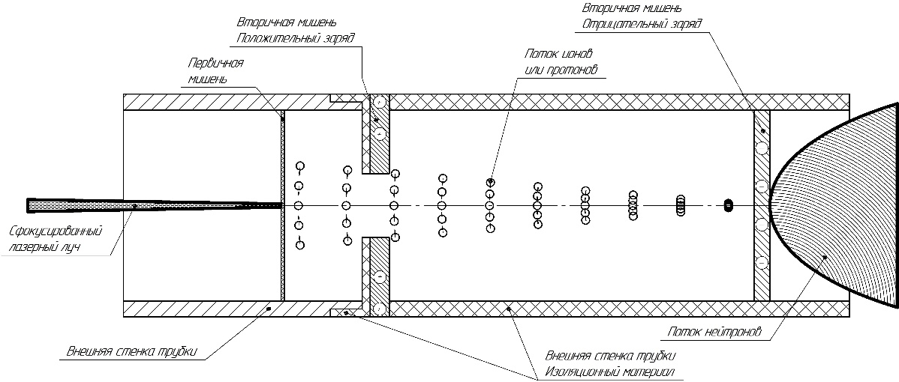

Рисунок 1. Схема источника нейтронов

Основное направление получения нейтронов основано на облучении мишени, изготавливаемой из пластика $CH_{2}$ или дейтерированного пластика $CD_{2}$ [4]. Предлагается использовать ускорение дейтронов по механизму «Break-Out Afterburner» (BOA). Хотя классическим механизмом лазерного ускорения ионов является механизм «Target Normal Sheath Acceleration» (TNSA), он имеет ряд недостатков в сравнении с BOA [5]. А именно, необходимость в более высокой интенсивности лазерного излучения ( ${10}^{21}$ для механизма BOA, против ${10}^{24}$ для TNSA); получение заряженных частиц, обладающих меньшей энергией; в TNSA основное ускорение происходит у поверхностных частиц с большим отношением заряда к массе, поскольку в экспериментах тяжело обеспечить идеальность условий, то происходит ускорение поверхностных загрязнителей (водяной пар, углеводороды).

Механизм «Break-Out Afterburner» включает в себя 3 этапа:

1) Этап предварительного TNSA, при котором горячие электроны, генерируемые лазером на передней стороне мишени, проникают сквозь мишень и образуют тонкую оболочку на задней поверхности мишени.

2) Этап «усиленного» TNSA – лазер нагревает все большее количество электронов в мишени, благодаря чему увеличивается толщина электронного слоя на задней стороне мишени, что приводит к более глубокому проникновению лазера в мишень и заметному увеличению продольного электрического поля. Это поле, действующее на ионы, является комбинацией отрыва пространственного заряда от атомных орбиталей и пондеромоторного привода от лазера.

3) Этап BOA – когда мишень становится прозрачной для лазера, электрическое поле, созданное электронами, начинает перемещаться, увлекая за собой ионы мишени. Относительный дрейф между ионами и электронами приводит к возникновению бунемановской неустойчивости. При резонансе фазовой скорости неустойчивости с ионной частотой, происходит дальнейший нагрев ионов. В случае потери энергии электронов при столкновении с ионами, лазерный привод компенсирует эту потерю. Таким образом осуществляется передача энергии лазерного излучения к дейтронам (*d*), посредством электронов.

Доминирующее ускорение происходит на расстоянии нескольких микрон [6], поэтому предлагается обеспечить дальнейшее ускорение ионов/протонов под действием внешней разности потенциалов, создаваемой на обкладках, которые также являются вторичными мишенями-преобразователями, на которые подается отрицательный и положительный заряды. В качестве материала для изготовления обкладок, предлагается выбрать бериллий, это обеспечит протекание реакций [2]:

${}_{4}^{9}{Be}+d={}_{5}^{10}B+n$ (2)

${}_{4}^{9}{Be}+p={}_{5}^{9}B+n$ (3)

Также, благодаря силе Лоренца, возникающей при направленном движении дейтронов возможна реакция синтеза при сжатии силой Лоренца:

$d+d={}_{ }^{3}{He}+n$ (4)

Таким образом, в предлагаемой схеме рассмотрен комбинированный подход к получению потока нейтронов, включающий в себя как взаимодействие с лазерным излучением, так и ускорение во внешнем электрическом поле. Геометрия установки подразумевает комплексное ее использование, с целью получения нейтронов.

Исследование выполнено при поддержке Министерства науки и высшего образования Российской Федерации (Минобрнауки России), проект № FSFN-2024-0022.

**Литература**

1. Polyanskiy A.G., Review of some schemes for compact particle and neutron sources under laser emission, High temperature material process. 2024, № 28(4)
2. Roth, M., Jung, D., Falk, K., Guler, N., Deppert, O. et al. Bright Laser-Driven Neutron Source Based on the Relativistic Transparency of Solids, Physical review letters. 2013, № 110.
3. Polyanskiy A.G. Review of targets for laser-irradiated neutron sources, Heat Transfer Research. 2025, № 56(7).
4. Yin, L., Albright, B.J., Hegelich, B.M., Bowers, K.J. et al. Monoenergetic and GeV ion acceleration from the laser breakout afterburner using ultrathin targets, Physics of plasmas. 2007, №14.
5. Polyanskiy A.G., Ryzhkov S.V. Models of Compact Neutron and Particle Sources under the Action of Laser Radiation, AIP Conference Proceedings. 2024.
6. Yin, L., Albright, B.J., Hegelich, B.M., Fernández, J.C. GeV laser ion acceleration from ultrathin targets: The laser break-out afterburner, Laser and Particle Beams. 2006, № 24.